研讨记录

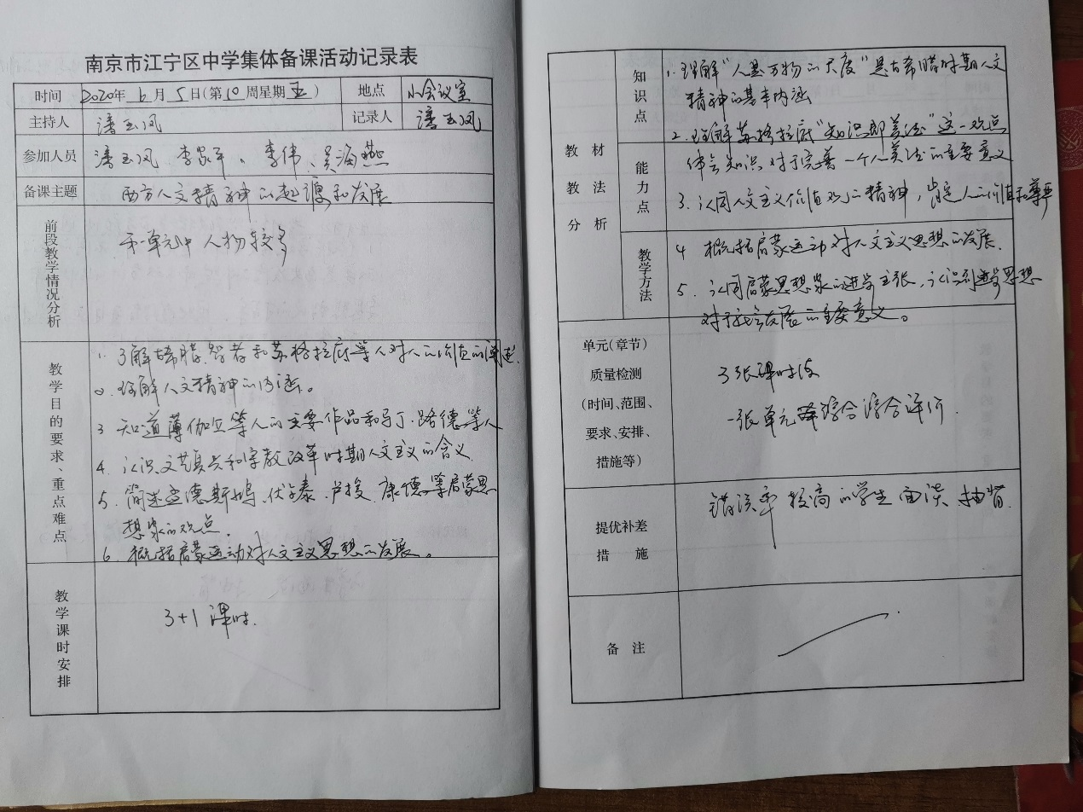

1. 李伟老师汇报发言
2. 吴海燕、李家平、潘玉凤分别发言。